附件2

上海市青年五四奖章（个人）审批表

姓 名： 桑大伟
推荐单位： 共青团上海交通大学委员会

填报时间： 2012年1 月 1 日

填 写 说 明

1、审批表一式三份用黑色毛笔、钢笔或水笔填写，一份存本人档案，一份存团市委，一份存本人所在单位。上报时请附审批表、事迹材料电子版。
2、“推荐单位”栏要填写区（县）团委，市级团工委，局（公司）、大专院校或市属单位团组织的规范化全称并盖章。
3、“姓名”（包括少数民族译名）用字要固定，指本人身份证件上的姓名。
4、“出生日期”按公历填写到日。
5、“民族”要写全称。如：“维吾尔族”、“哈尼族”。
6、“籍贯”填写本人的祖居地（指祖父的长期居住地）。“籍贯”按现行行政区划填写。
7、“学历”分毕业、结业、肄业三种，按国家教育行政部门的规定填写最高阶段的学历。研究生按博士研究生毕（结、肄）业、硕士研究生毕（结、肄）业、研究生班毕（结、肄）业填写。党校通过全国教育统考招生录取的研究生，亦按此填写。
凡在各类成人高等教育（电大、函大、夜大、职大、业大、管理干部学院等）或通过自学考试形式取得学历的，应具体写明，如：“电大本（专）科毕业”、“自学高考大专毕业”等。
在各级党校函授毕（结、肄）业的，应填写“××党校本（专）科函授毕（结、肄）业”。各级党校培训、进修一年半以下的，不作为学历填写。
不得填写“相当于××学历”。
8、“学位”填写在国内外获得学位的具体名称，如：“文学学士”、“理学硕士”等。多学位的应同时填写。仅有学位而无学历的，只填写学位。
9、“职称”是指符合国家规定并正式批准的各级各类专业技术职称（填写时请注明具体名称和级别）。没有职称的请填写“未评定”。
10、“职务”要填写本人现担任的最高职务，包括技术职务。担任两个职务以上的，要同时填写，如：“团委书记、××部室负责人”等。
11、“简历”自初中开始填写，时间要连贯，中间不能有断档。
12、基层团组织、党组织意见系该青年所在单位党团组织意见。

姓 名 | 桑大伟 |  | 性 别 | 男 | 出生日期 | 1981.1.28 | 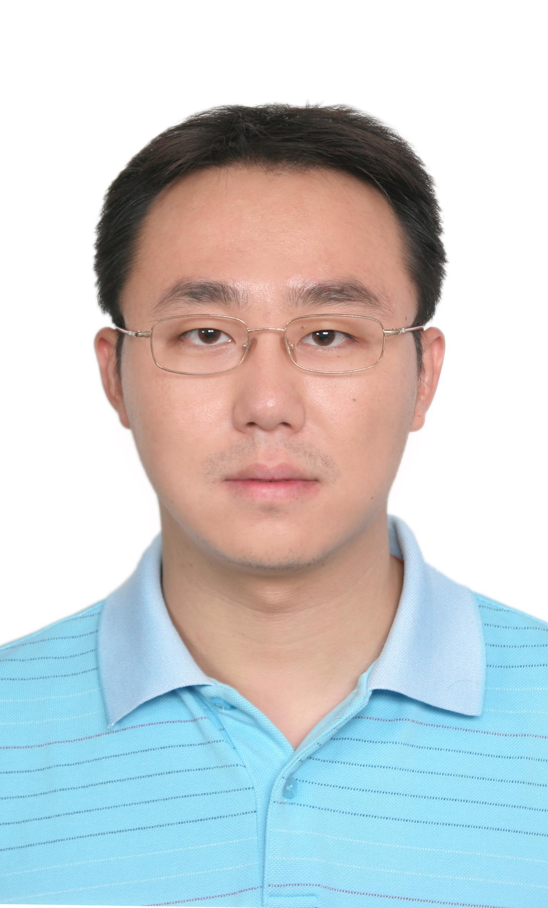
民 族 | 汉族 |  | 籍 贯 | 河北  秦皇岛 | 政治面貌 | 党员
学 历 | 博士在读 |  | 学 位 | 管理学硕士 | 职 称 | 讲师
推荐身份（在括弧内打√） | 团干部（ ） 团员（ ） 青年（√ ）
身份证号 | 130302198101280019 |  |  |  | 参加工作时 间 | 2003.07
工作单位及职务 |  |  | 上海交通大学创业学院副院长
通讯地址 |  |  | 上海东川路800号逸夫科技楼203
联系电话 |  | 54744401 |  |  | 邮 编 | 200240
奖惩  情况 |  | 在读期间获得上海市三好学生、上海交大优秀学生干部、上海交大优秀生、施奈德专项奖学金、优秀奖学金等，在职后多次获得优秀思政教师，优秀生活指导教师上海市高校科技创造发明奖优秀组织者，上海高校学生科技作品展示评优优秀辅导奖，上海市“挑战杯”大学生学术科技作品竞赛优秀指导教师， “挑战杯”中国大学生创业计划竞赛银奖指导教师等。
简历 |  | 1992.09-1996.07 河北秦皇岛港务局第一中学 初中学生  1996.09-1999.06 河北秦皇岛市第一中学 高中学生  1999.09-2003.06 上海交通大学 大学本科  2003.07-2010.03 上海交大团委 科创中心主任、副书记  2010.03-至今 上海交大创业学院 副院长  2006.09-2009.03 上海交通大学管理学院 硕士研究生  2008.09-至今 上海交通大学管理学院 博士研究生
主要  事迹 |  | （主要事迹简介300字以内，详实事迹请另附页，1500字以内）  桑大伟同志现任上海交通大学创业学院副院长，主要负责全校学生创新与创业教育。该同志较长时间从事创业与创新教育工作，在该领域渐有专长，公开发表《中国高校创业教育现状分析及对策研究》、《以竞赛为载体的体验式创业教育研究与探索》、《基于创业生态链的创业环境现状与对策研究》等多篇专业文章，其指导的学生团队在第四届至第七届“挑战杯”中国大学生创业计划大赛连续多次获得金奖，在第九届、第十届“挑战杯”中国大学生课外学术科技作品竞赛的特等奖、一等奖，上海市“科创杯”高校发明奖一等奖、最具技术交易潜力奖金奖等多项国家和省市级奖励，多次参与组织110周年校庆文艺演出、VOS毕业生晚会等大型演出和首届上海市大学生创业文化节等重大活动。
基层团组织  意见 |  | （盖 章）  年 月 日
基层党组织  意见 |  | （盖 章）  年 月 日
区（县）团委，市级团工委，局（公司）、大专院校、市属单位团组织意见 |  | （盖 章）  年 月 日
评选表彰  工作领导  小组意见 |  | （盖 章）  年 月 日
备注

